SỞ GD&ĐT VĨNH LONG
TRƯỜNG THPT MANG THÍT
ĐỀ THI THỬ TỐT NGHIỆP THPT NĂM 2027
Môn: Địa lí
Thời gian làm bài: 50 phút (không kể thời gian phát đề)
Mã đề: 225
I. Câu trắc nghiệm nhiều phương án lựa chọn (4,5 điểm)
Câu 1. Đai ôn đới gió mùa trên núi ở nước ta chỉ có ở khu vực nào sau đây?
A. Dãy Trường Sơn Nam B. Cao nguyên Lâm Viên C. Dãy Bạch Mã D. Dãy Hoàng Liên Sơn
Câu 2. Nhờ vị trí địa lí, nước ta có thuận lợi chủ yếu nào sau đây trong phát triển kinh tế?
A. Đất đai màu mỡ khắp cả nước B. Tài nguyên khoáng sản phong phú
C. Giao lưu kinh tế với nhiều nước D. Khí hậu ôn hoà quanh năm
Câu 3. Theo SGK Địa lí 12, số sông dài trên 10 km của nước ta khoảng bao nhiêu con?
A. Khoảng 2 360 con sông B. Khoảng 3 260 con sông
C. Khoảng 4 360 con sông D. Khoảng 1 360 con sông
Câu 4. Dựa vào bảng số liệu dân số năm 2021, vùng nào sau đây có số dân đông nhất?
A. Đồng bằng sông Cửu Long B. Vùng Bắc Trung Bộ
C. Đồng bằng sông Hồng D. Vùng Đông Nam Bộ
Câu 5. Năm 2021, lao động trong ngành công nghiệp – xây dựng chiếm bao nhiêu %?
A. 33,1% B. 37,8% C. 41,2% D. 29,1%
Câu 6. Logistics có vai trò nào sau đây đối với phát triển kinh tế?
A. Giảm tốc độ vận chuyển B. Giảm chi phí lưu thông
C. Tăng giá thành sản phẩm D. Hạn chế xuất khẩu hàng hoá
Câu 7. Năm 2021, tổng mức bán lẻ hàng hoá của nước ta là bao nhiêu nghìn tỉ đồng?
A. 5 407,8 nghìn tỉ đồng B. 2 407,8 nghìn tỉ đồng
C. 3 407,8 nghìn tỉ đồng D. 4 407,8 nghìn tỉ đồng
Câu 8. Tổng trữ lượng hải sản của vùng biển nước ta khoảng bao nhiêu?
A. Khoảng 4 triệu tấn B. Khoảng 1,5 triệu tấn C. Khoảng 3,9 triệu tấn D. Khoảng 2 triệu tấn
Câu 9. Cho bảng số liệu: Xuất khẩu năm 2021 là 336,1 tỉ USD, nhập khẩu là 332,9 tỉ USD. Cán cân thương mại năm 2021 là bao nhiêu?
A. Nhập siêu 13,2 tỉ USD B. Xuất siêu 3,2 tỉ USD
C. Nhập siêu 3,2 tỉ USD D. Xuất siêu 13,2 tỉ USD
Câu 10. Cây chè của nước ta tập trung chủ yếu ở vùng nào sau đây?
A. Vùng Đông Nam Bộ B. Vùng trung du miền núi
C. Đồng bằng sông Hồng D. Vùng cao nguyên Tây Nguyên
Câu 11. Theo Bài 22, để viết báo cáo về một hoạt động dịch vụ ở địa phương, học sinh cần thu thập thông tin từ nguồn nào?
A. Chỉ từ SGK ở nước ta B. Từ thực tế, sách, báo, internet
C. Chỉ từ internet ở nước ta D. Chỉ từ giáo viên ở nước ta
Câu 12. Vùng kinh tế trọng điểm miền Trung chiếm bao nhiêu % kim ngạch xuất khẩu của cả nước?
A. 2,6% B. 12,6% C. 22,6% D. 32,6%
Câu 13. Đặc điểm địa hình nổi bật nhất của vùng Bắc Trung Bộ là gì?
A. Chủ yếu là đồng bằng rộng lớn B. Chủ yếu là cao nguyên bằng phẳng
C. Chủ yếu là đồi thấp xen kẽ D. Hơn 70% diện tích là đồi núi
Câu 14. Quần đảo Hoàng Sa thuộc thành phố trực thuộc Trung ương nào sau đây?
A. TP. Đà Nẵng B. TP. Hồ Chí Minh C. TP. Cần Thơ D. TP. Hải Phòng
Câu 15. Giải pháp nào sau đây giúp phát triển kinh tế vùng Trung du và miền núi Bắc Bộ?
A. Mở rộng diện tích lúa B. Phát triển du lịch biển
C. Đánh bắt hải sản xa bờ D. Phát triển thuỷ điện, khai khoáng
Câu 16. Vùng Tây Nguyên gồm bao nhiêu tỉnh?
A. 7 tỉnh B. 4 tỉnh C. 5 tỉnh D. 6 tỉnh
Câu 17. Tây Nguyên chiếm khoảng bao nhiêu % diện tích cà phê của cả nước?
A. Khoảng 60% B. Khoảng 80% C. Khoảng 90% D. Khoảng 70%
Câu 18. Hướng phát triển kinh tế chủ yếu của tỉnh Vĩnh Long hiện nay là gì?
A. Khai thác khoáng sản B. Nông nghiệp công nghệ cao
C. Công nghiệp nặng, chế tạo máy D. Khai thác dầu khí
II. Câu trắc nghiệm đúng sai (4,0 điểm)
Câu 1. Cho bảng số liệu về lao động nước ta năm 2021 (Nguồn: Niên giám Thống kê Việt Nam 2022):
Chỉ tiêu | Giá trị
Lực lượng lao động (triệu người) | 50,6
Tỉ lệ lao động đã qua đào tạo (%) | 26,2
Tỉ lệ thất nghiệp thành thị (%) | 4,33
Tỉ lệ thất nghiệp nông thôn (%) | 2,5
Tỉ lệ thiếu việc làm thành thị (%) | 3,33
Tỉ lệ thiếu việc làm nông thôn (%) | 2,96
a) Năm 2021, lực lượng lao động của nước ta là 50,6 triệu người.
b) Tỉ lệ thất nghiệp ở thành thị cao hơn ở nông thôn.
c) Số lao động đã qua đào tạo khoảng 13,3 triệu người, ít hơn số lao động chưa qua đào tạo.
d) Tỉ lệ lao động đã qua đào tạo đã vượt 50%.
Câu 2. Cho bảng số liệu về vùng Đồng bằng sông Cửu Long năm 2021 (Nguồn: Niên giám Thống kê Việt Nam 2022):
Chỉ tiêu | Giá trị
Diện tích (nghìn km²) | 40,9
Dân số (triệu người) | 17,4
Tỉ lệ tăng dân số tự nhiên (%) | 0,55
Tỉ trọng lương thực cả nước (%) | 50
Bình quân lương thực (kg/người) | 1 405,1
Tỉ trọng thuỷ sản cả nước (%) | 50
a) Dân số của vùng Đồng bằng sông Cửu Long là 17,4 triệu người.
b) Vùng Đồng bằng sông Cửu Long sản xuất khoảng một nửa lương thực cả nước.
c) Bình quân lương thực của vùng là 1 405,1 kg/người, cao nhất cả nước.
d) Vùng Đồng bằng sông Cửu Long có tỉ lệ tăng dân số tự nhiên cao nhất cả nước.
Câu 3. Cho bảng số liệu về số dân thành thị của nước ta năm 2021 (Nguồn: Niên giám Thống kê Việt Nam 2022):
Vùng | Số dân thành thị (triệu người)
Đông Nam Bộ | 12,2
Đồng bằng sông Hồng | 8,7
Trung du và miền núi Bắc Bộ | 2,6
Cả nước | 36,5
a) Số dân thành thị của vùng Đông Nam Bộ là 12,2 triệu người.
b) Số dân thành thị của Đông Nam Bộ nhiều hơn Đồng bằng sông Hồng.
c) Số dân thành thị của Đông Nam Bộ (12,2 triệu người) nhiều hơn Đồng bằng sông Hồng (8,7 triệu người) 3,5 triệu người.
d) Số dân thành thị của Trung du và miền núi Bắc Bộ nhiều hơn Đông Nam Bộ.
Câu 4. Cho biểu đồ về cơ cấu GDP phân theo thành phần kinh tế của nước ta năm 2010 và năm 2021 (đơn vị: %) (Nguồn: Niên giám Thống kê Việt Nam 2022):
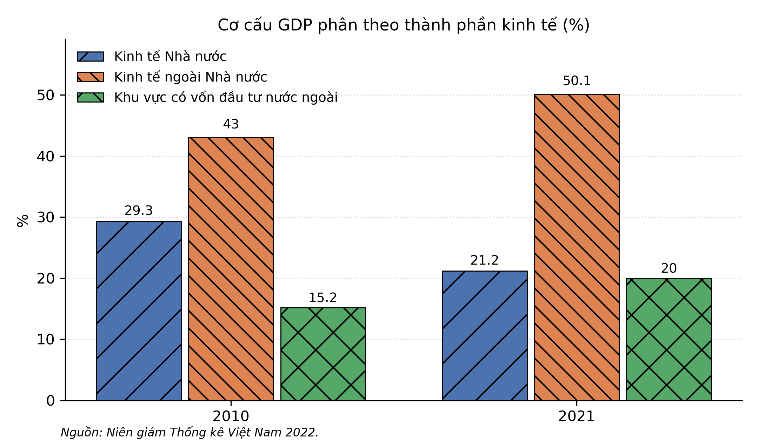
a) Năm 2021, kinh tế ngoài Nhà nước chiếm tỉ trọng cao nhất (50,1%).
b) Tỉ trọng kinh tế Nhà nước giảm từ 29,3% xuống 21,2%.
c) Tỉ trọng kinh tế ngoài Nhà nước năm 2021 (50,1%) cao hơn tổng tỉ trọng của hai thành phần còn lại (41,2%).
d) Khu vực có vốn đầu tư nước ngoài chiếm tỉ trọng cao nhất năm 2021.
III. Câu trắc nghiệm trả lời ngắn (1,5 điểm)
Câu 1. Giá trị sản xuất ngành thuỷ sản năm 2021 đóng góp bao nhiêu phần trăm vào GRDP của vùng Duyên hải Nam Trung Bộ? (Chỉ ghi số, ví dụ 6,5)
Đáp án: 6,5
Câu 2. Số sông dài trên 10 km ở nước ta khoảng bao nhiêu con?
Đáp án: 2360
Câu 3. Dầu thô khai thác năm 2021 ở nước ta đạt bao nhiêu triệu tấn?
Đáp án: 9,1
Câu 4. Kim ngạch nhập khẩu của nước ta năm 2021 đạt bao nhiêu tỉ USD (làm tròn đến hàng đơn vị)?
Đáp án: 333
Câu 5. Tỉ trọng xuất khẩu của vùng Đông Nam Bộ trong cả nước khoảng bao nhiêu %?
Đáp án: 34
Câu 6. Diện tích vùng Bắc Trung Bộ là bao nhiêu nghìn km²?
Đáp án: 51,2

ĐÁP ÁN
Phần I: Câu 1: D | Câu 2: C | Câu 3: A | Câu 4: C | Câu 5: A | Câu 6: B | Câu 7: D | Câu 8: A | Câu 9: B | Câu 10: B | Câu 11: B | Câu 12: A | Câu 13: D | Câu 14: A | Câu 15: D | Câu 16: C | Câu 17: C | Câu 18: B
Phần II — Câu 1: a-Đ, b-Đ, c-Đ, d-S. d) S — tỉ lệ lao động đã qua đào tạo là 26,2%, chưa vượt 50%.
Phần II — Câu 2: a-Đ, b-Đ, c-Đ, d-S. d) S — tỉ lệ tăng dân số tự nhiên của vùng (0,55%) thấp hơn cả nước (0,94%).
Phần II — Câu 3: a-Đ, b-Đ, c-Đ, d-S. d) S — số dân thành thị của Trung du và miền núi Bắc Bộ (2,6 triệu người) ít hơn Đông Nam Bộ (12,2 triệu người).
Phần II — Câu 4: a-Đ, b-Đ, c-Đ, d-S. d) S — khu vực có vốn đầu tư nước ngoài chỉ chiếm 20,0% năm 2021, thấp nhất trong ba thành phần.
Phần III: Câu 1: 6,5 | Câu 2: 2360 | Câu 3: 9,1 | Câu 4: 333 | Câu 5: 34 | Câu 6: 51,2

